Рекомендації педагогам щодо спілкування з дітьми схильними до правопорушень
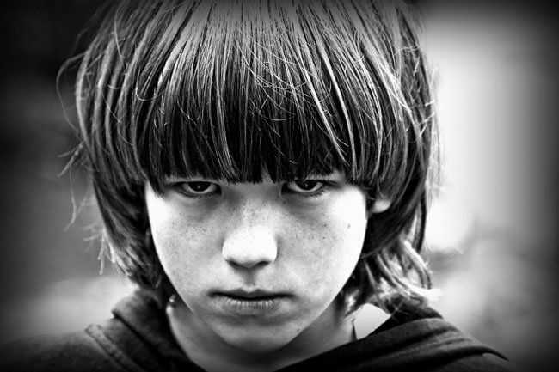
1. Проявляйте витримку під час спілкування з проблемними підлітками.
2. Терпляче і наполегливо пояснюйте неправильність їхніх поглядів і поведінки.
3. Намагайтесь переконувати і відкривати “важким” підліткам гідні та цікаві життєві перспективи.
4. Постійним повчанням не закріплюйте у підлітків, схильних до правопорушень, негативну оцінку своїх учинків.
5. Не перешкоджайте їхній участі у звичайних молодіжних об’єднаннях.
6. Уникайте надто наполегливо і безцеремонно втягувати таких підлітків в суспільні справи колективу учнів.
7. Сприяйте організації педагогами та батьками спільних масових заходів, що з’єднують підлітків з різною поведінкою, світосприйняттям, успішністю.
8. Втягуйте “важких” підлітків в суспільно корисні трудові справи, використовуючи притаманну їм завзятість в досягненні поставленої мети, прагнення до першості, частково усвідомлене почуття їхньої соціальної неповноцінності.
9. По можливості, з метою перевиховання підлітків, які вже зробили помилку в житті, змініть обставини та звичні їм форми поведінки, виказуйте їм довіру, схвалюйте їхні досягнення.
10. Виховуйте у таких підлітків вміння не тільки підкорятися, а й командувати, не принижуючи та не уражуючи інтереси однолітків.

